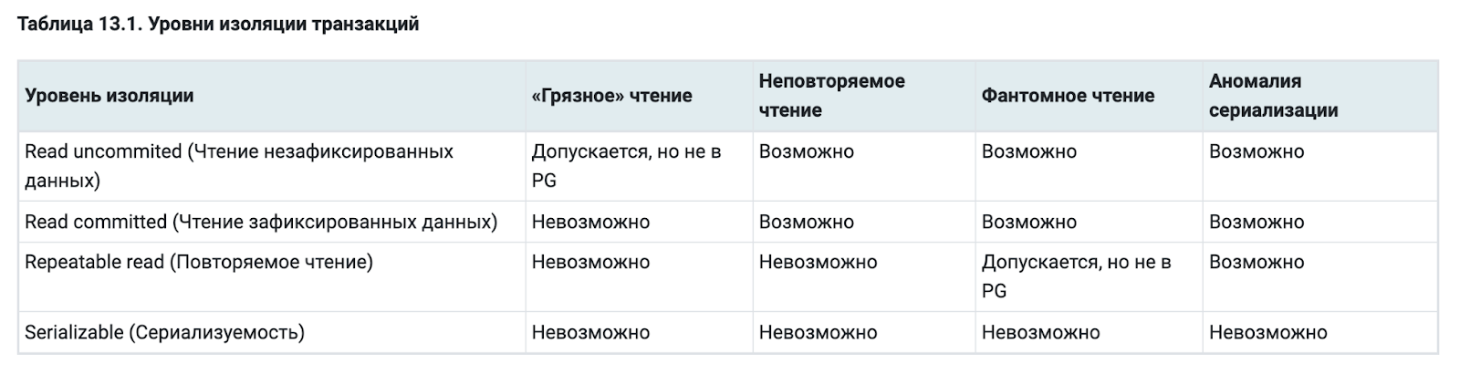
Стандарт описывает следующие особые условия, недопустимые для различных уровней изоляции:

- «грязное» чтение -- Транзакция читает данные, записанные параллельной незавершенной транзакцией.
- неповторяемое чтение -- Транзакция повторно читает те же данные, что и раньше, и обнаруживает, что они были изменены другой транзакцией (которая завершилась после первого чтения).
- фантомное чтение -- Транзакция повторно выполняет запрос, возвращающий набор строк для некоторого условия, и обнаруживает, что набор строк, удовлетворяющих условию, изменился из-за транзакции, завершившейся за это время.
- аномалия сериализации -- Результат успешной фиксации группы транзакций оказывается несогласованным при всевозможных вариантах исполнения этих транзакций по очереди.

Установить в обоих сеансах уровень изоляции READ UNCOMMITTED. Выполнить сценарии проверки наличия аномалий потерянных изменений и грязных чтений.
Потерянные изменения(невозможно):
// показываю исходное состояние:  SELECT id_resident, first_name, last_name  FROM residents  WHERE id_resident = 3;  BEGIN TRANSACTION ISOLATION LEVEL READ UNCOMMITTED;  UPDATE residents  SET first_name = 'Alyona', last_name='Ivanova'  WHERE id_resident = 3;  COMMIT;  // показываю что получилось  SELECT id_resident, first_name, last_name  FROM residents  WHERE id_resident = 3;  // Возвращаю в исходное состояние  UPDATE residents  SET first_name = 'Rita', last_name='Hadcroft'  WHERE id_resident = 3;  // показываю:  SELECT id_resident, first_name, last_name  FROM residents  WHERE id_resident = 3; | BEGIN TRANSACTION ISOLATION LEVEL  READ UNCOMMITTED;  UPDATE residents  SET first_name = 'Maria', last_name='Petrova'  WHERE id_resident = 3;  /*не выполняется, ждёт*/  COMMIT;  // показываю что получилось  SELECT id_resident, first_name, last_name  FROM residents  WHERE id_resident = 3;
Грязных чтений(невозможно):
BEGIN TRANSACTION ISOLATION LEVEL READ UNCOMMITTED;  SELECT id_resident, first_name, last_name  FROM residents  WHERE id_resident=3;  SELECT id_resident, first_name, last_name  FROM residents  WHERE id_resident=3;  /*Грязные данные не читались*/  SELECT id_resident, first_name, last_name  FROM residents  WHERE id_resident=3;  COMMIT;  // показываю:  SELECT id_resident, first_name, last_name  FROM residents  WHERE id_resident=3;  // Возвращаю в исходное состояние  UPDATE residents  SET first_name = 'Rita', last_name='Hadcroft'  WHERE id_resident = 3;  // показываю:  SELECT id_resident, first_name, last_name  FROM residents  WHERE id_resident=3; | BEGIN TRANSACTION ISOLATION LEVEL READ UNCOMMITTED;  UPDATE residents  SET first_name = 'Alyona', last_name='Ivanova'  WHERE id_resident=3;  COMMIT;

Установить в обоих сеансах уровень изоляции READ COMMITTED. Выполнить сценарии проверки наличия аномалий грязных чтений и неповторяющихся чтений.
Грязных чтений(невозможно):
BEGIN TRANSACTION ISOLATION LEVEL READ UNCOMMITTED;  SELECT id_resident, first_name, last_name  FROM residents  WHERE id_resident=3;  SELECT id_resident, first_name, last_name  FROM residents  WHERE id_resident=3  /*Грязные данные не читались*/  SELECT id_resident, first_name, last_name  FROM residents  WHERE id_resident=3;  COMMIT;  // показываю:  SELECT id_resident, first_name, last_name  FROM residents  WHERE id_resident=3;  // Возвращаю в исходное состояние  UPDATE residents  SET first_name = 'Rita', last_name='Hadcroft'  WHERE id_resident = 3;  // показываю:  SELECT id_resident, first_name, last_name  FROM residents  WHERE id_resident=3; | BEGIN TRANSACTION ISOLATION LEVEL READ UNCOMMITTED;  UPDATE residents  SET first_name = 'Alyona', last_name='Ivanova'  WHERE id_resident=3;  UPDATE residents  SET first_name = 'Rita', last_name='Hadcroft'  WHERE id_resident=3;  COMMIT;

Неповторяющихся чтений(возможно):
BEGIN TRANSACTION ISOLATION LEVEL READ COMMITTED;  SELECT id_resident, first_name, last_name  FROM residents  WHERE id_resident=3;  SELECT id_resident, first_name, last_name  FROM residents  WHERE id_resident=3;  COMMIT;  // показываю:  SELECT id_resident, first_name, last_name  FROM residents  WHERE id_resident=3;  // Возвращаю в исходное состояние  UPDATE residents  SET first_name = 'Rita', last_name='Hadcroft'  WHERE id_resident = 3;  // показываю:  SELECT id_resident, first_name, last_name  FROM residents  WHERE id_resident=3'; | BEGIN TRANSACTION ISOLATION LEVEL READ COMMITTED;  UPDATE residents  SET first_name = 'Alyona', last_name='Ivanova'  WHERE id_resident=3;  COMMIT;

Установить в обоих сеансах уровень изоляции REPEATABLE READ. Выполнить сценарии проверки наличия аномалий неповторяющихся чтений и фантомов.
неповторяющихся чтений(невозможно):
BEGIN TRANSACTION ISOLATION LEVEL REPEATABLE READ;  SELECT id_resident, first_name, last_name  FROM residents  WHERE id_resident=3;  SELECT id_resident, first_name, last_name  FROM residents  WHERE id_resident=3;  COMMIT;  // показываю:  SELECT id_resident, first_name, last_name  FROM residents  WHERE id_resident=3;  /* уже другое*/  // Возвращаю бд в исходное состояние  UPDATE residents  SET first_name = 'Rita', last_name='Hadcroft'  WHERE id_resident = 3;  // показываю:  SELECT id_resident, first_name, last_name  FROM residents  WHERE id_resident=3; | BEGIN TRANSACTION ISOLATION LEVEL REPEATABLE READ;  UPDATE residents  SET first_name = 'Alyona', last_name='Ivanova'  WHERE id_resident=3;  COMMIT;

Фантомное чтение(невозможно):
BEGIN TRANSACTION ISOLATION LEVEL REPEATABLE READ;  SELECT id_resident, first_name, last_name  FROM residents;  SELECT id_resident, first_name, last_name  FROM residents;  COMMIT;  // Показываю  SELECT id_resident, first_name, last_name  FROM residents;  // Возвращаю  DELETE FROM residents  WHERE first_name='Alyona' AND last_name='Ivanova';  // Показываю  SELECT id_resident, first_name, last_name  FROM residents; | BEGIN TRANSACTION ISOLATION LEVEL REPEATABLE READ;  INSERT INTO residents (first_name, last_name, id_housing, "owner/no")  VALUES('Alyona', 'Ivanova', 1, FALSE);  COMMIT;

Установить в обоих сеансах уровень изоляции SERIALIZABLE. Выполнить сценарий проверки наличия фантомов.
Фантом(невозможно):
BEGIN TRANSACTION ISOLATION LEVEL SERIALIZABLE;  SELECT id_resident, first_name, last_name  FROM residents;  SELECT id_resident, first_name, last_name  FROM residents;  COMMIT;  // Показываю  SELECT id_resident, first_name, last_name  FROM residents;  // Возвращаю  DELETE FROM residents  WHERE first_name = 'Alyona', last_name='Ivanova';  // Показываю  SELECT id_resident, first_name, last_name  FROM residents; | BEGIN TRANSACTION ISOLATION LEVEL SERIALIZABLE;  INSERT INTO residents (first_name, last_name, id_housing, "owner/no")  VALUES('Alyona', 'Ivanova', 1, FALSE);  COMMIT;

